深耕中国展蓝图：奥迪新品牌AUDI携首款AUDI E概念车及品牌代言人郑钦文惊艳亮相2024广州车展

- 新品牌AUDI携其首款AUDI E概念车耀目登场，巴黎奥运会网球女子单打冠军郑钦文担任其品牌代言人。

- 奥迪·上汽合作项目CEO宋斐明：“豪华电动品牌 AUDI 为年轻且追求科技潮流的高端客户提供了象征进取、智能和互联的出行方式。我们非常自豪能够在广州车展携手品牌代言人郑钦文，共同将新品牌 AUDI 隆重介绍给公众。作为品牌代言人，郑钦文所代表的精神与品牌价值高度契合，她充分体现了 AUDI 的开拓进取、果敢无畏且极富表现力的品牌内核。”

- AUDI品牌代言人郑钦文：“于我而言，新品牌AUDI和AUDI E概念车真正体现了奥迪对中国年轻一代消费者追求和喜好的理解。我非常荣幸能作为AUDI品牌代言人，和品牌一起开启这段激动人心的旅程。”

2024年11月15日，中国广州——继11月7日首次亮相后，奥迪携其新品牌AUDI及开创性的AUDI E概念车再次发力，惊艳亮相2024广州车展。同时，AUDI宣布巴黎奥运会网球女子单打冠军郑钦文担任品牌代言人，为广州车展再添浓墨重彩的一笔。而郑钦文开拓进取的精神与追求卓越的决心也充分展现了品牌的宏图愿景。

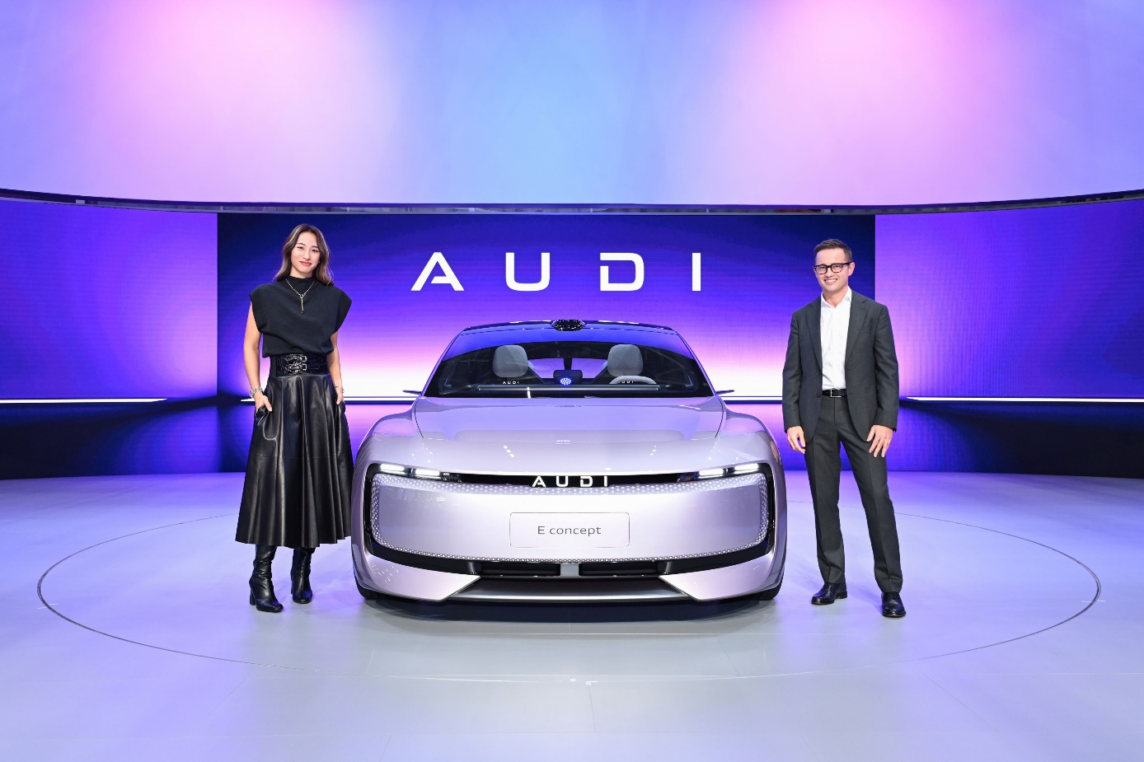
新品牌 AUDI 品牌代言人郑钦文惊艳亮相 2024 广州车展

奥迪·上汽合作项目CEO宋斐明表示：“豪华纯电品牌AUDI为年轻且追求科技潮流的高端客户提供了象征进取、智能和互联的出行方式。我们非常自豪能够在广州车展携手品牌代言人郑钦文，共同将新品牌AUDI隆重介绍给公众。”宋斐明还提到：“作为品牌代言人，郑钦文所代表的精神与品牌价值高度契合，她充分体现了AUDI的开拓进取、果敢无畏且极富表现力的品牌内核。”

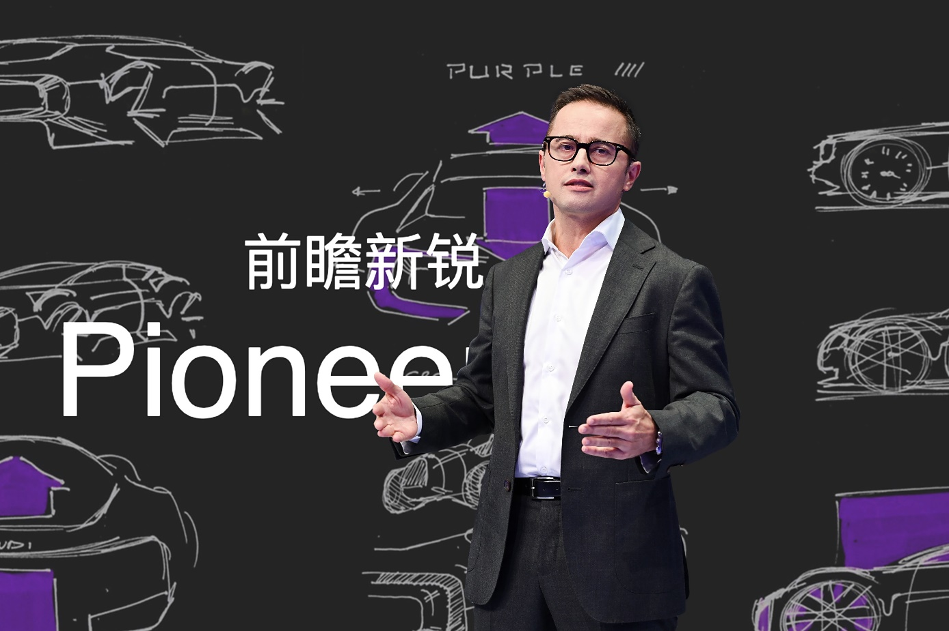
奥迪·上汽合作项目 CEO 宋斐明（Fermín Soneira）

新品牌AUDI承袭了奥迪的品牌基因，将历久弥新的卓越工程与面向未来出行的创新科技完美融合。秉承“突破科技，启迪未来”的品牌内核，新品牌AUDI将与标志性的四环品牌一起，在电动化、智能化和互联的时代并肩前行。此次“敢为人先“的举措进一步扩大了奥迪品牌的产品阵容、拓宽了市场覆盖，并将吸引更多追求科技潮流的用户群体。

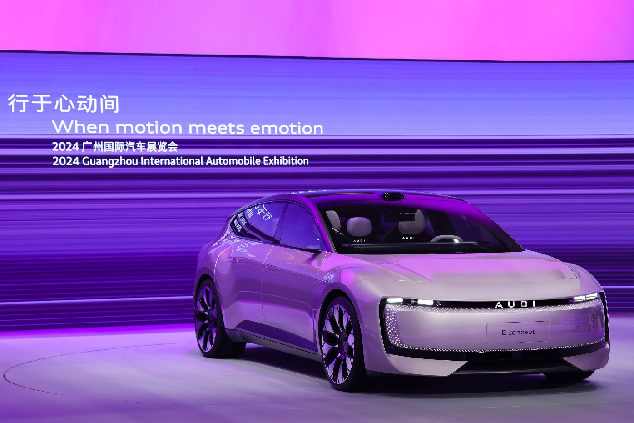
AUDI E 概念车亮相 2024 广州车展

AUDI品牌代言人郑钦文：“对我而言，新品牌AUDI和AUDI E概念车真正体现了奥迪对中国年轻一代消费者追求和喜好的理解。我非常荣幸能作为AUDI品牌代言人，和品牌一起开启这段激动人心的旅程。”

郑钦文高度契合了新品牌AUDI前瞻新锐、果敢无畏且极富表现力的品牌精神。与新品牌AUDI对于创新与性能的追求高度契合。特别是在中国引领全球汽车产业转型的当下，郑钦文在年轻一代中的影响力让其成为AUDI品牌连接目标受众理想的代言人。

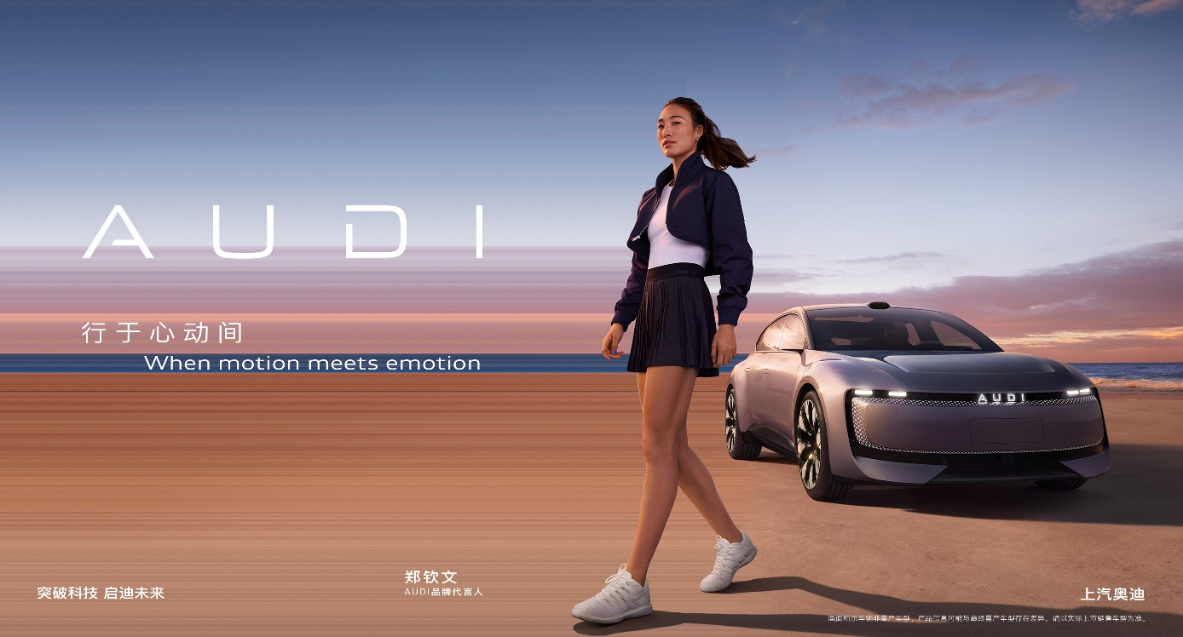
新品牌 AUDI 品牌代言人郑钦文海报

作为AUDI的首款概念车，AUDI E概念车以颠覆性的设计、卓越的性能及尖端智能科技全面诠释了其品牌精髓。概念车的每一处细节皆始于标志性的设计。AUDI E概念车的设计团队秉持奥迪的核心设计理念，同时大胆突破创新界限。
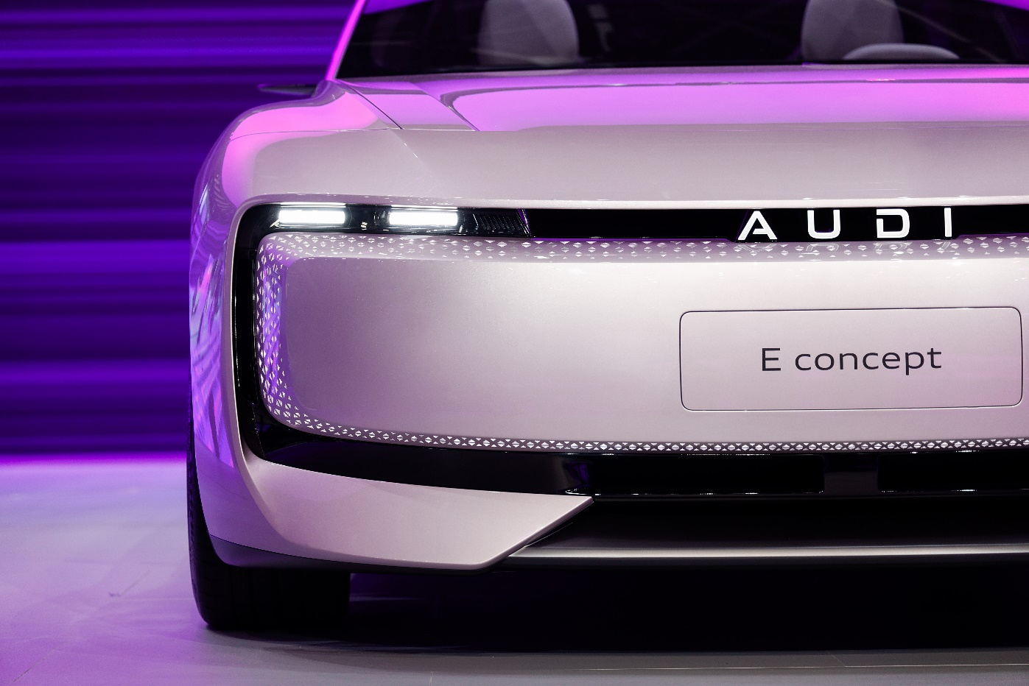
AUDI E 概念车环形灯面

其外观设计以一种前所未有的方式，兼顾极简主义的设计风格和极致的功能性。AUDI 环形灯面不仅用于照明，还是对奥迪标志性进气格栅的全新诠释。在内饰方面，以驾乘人员为核心的车内设计重新定义了舒适与创新，从高端材料到木制与柔软表面的简洁线条，皆展现出奥迪对细节的执着追求。曲面显示屏为乘驾人员提供了更直观、易用的信息体验。

AUDI E概念车还拥有品牌标志性的至臻驾驶性能。这一突破性车型搭载的电池容量达到100千瓦时，满电状态下CLTC续航里程超过700公里。它搭载的大功率双电机电动quattro全时四驱系统，总输出功率达570千瓦，零至百公里加速仅需3.6秒。
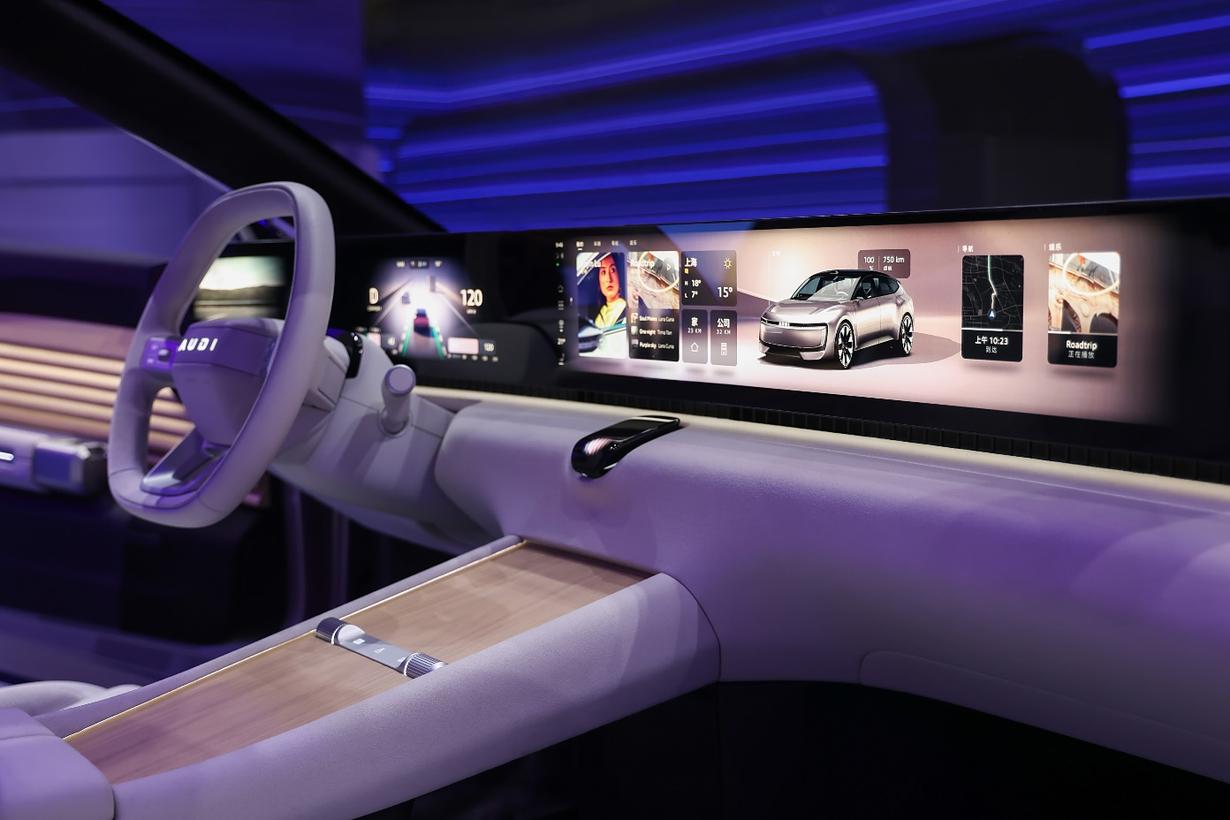
AUDI E概念车智能座舱
AUDI E概念车还配备AUDI OS操作系统，它可以贴合客户需求进行智能化定制，从而开启全新的车辆互动方式。作为实现完全语音交互的关键元素，该功能还可在回应时传达情感。AUDI Assistant既是一个魅力四射的焦点，又是反馈锚点。
通过开创性新品牌的问世和AUDI E概念车的推出，AUDI正在开启一个智能电动驾驶的新时代，在这里它将重新定义创新与高端驾驶体验。未来三年内，新品牌AUDI将推出三款全新车型，首款车型预计将在2025年上市。

奥迪（中国）企业管理有限公司
祝苗 女士
电话：+86 10 6531 4283
E-mail: Miao.Zhu@audi.com.cn

如需更多媒体资料，请登录奥迪中国新闻中心：
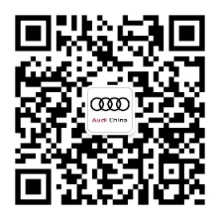
–完–

关于奥迪
奥迪集团凭借奥迪、宾利、兰博基尼、杜卡迪品牌，成为最成功的高端及超豪华汽车和摩托车制造商之一。奥迪集团的分支机构遍布全球100多个市场，并在全球12个国家设有21个生产基地。
奥迪品牌2023年的客户交付量为190万辆，宾利品牌的客户交付量达13,560辆，兰博基尼品牌的客户交付量达10,112辆，杜卡迪品牌摩托车的客户交付量达58,224辆。在2023财年，奥迪集团总销售收入为699亿欧元，营业利润为63亿欧元。2023年，奥迪集团在全球拥有超过87,000名员工，其中超过53,000人在德国总部。凭借品牌吸引力和众多新产品，奥迪集团正在系统性地向智能网联的可持续高端出行提供者转型。

